 |  | 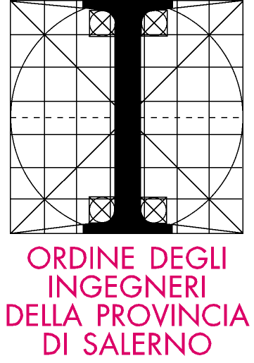

Corso di aggiornamento
ESPERIENZE INNOVATIVE PER LA GESTIONE IDRAULICA DEL TERRITORIO
7 dicembre 2018
C.U.G.RI. – CAMPUS UNIVERSITARIO DI FISCIANO

Scheda di adesione

Al fine di consentirci una più efficace organizzazione dei servizi della giornata di approfondimento La preghiamo di compilare la presente scheda di adesione e di inviarla all’indirizzo e-mail cugri@unisa.it o cugri@pec.it.

Il/la sottoscritto/a ………………….……………………………………………………………………………
nato/a a …………………………………………………………………………il ………………………………...
residente in ……………………………………..………….…………………… prov………………………...
Via/Piazza…………………………………n………… tel ………………………… cell……………………….
e-mail…………………………………………………………………………. C.F…………………………….......
titolo di studio…………………………………………………………………………………………………..…
iscritto all’ordine di ……………………………….…………………… con il numero ……………..…
CHIEDE
di partecipare alla giornata di approfondimento sulla Gestione Idraulica del Territorio che si terra presso il C.U.G.RI.
La partecipazione alla giornata di approfondimento è a pagamento.

Il sottoscritto si impegna a procedere con il pagamento della quota di partecipazione e a trasmettere alla segreteria l’attestazione dell’avvenuto versamento, nel momento in cui gli verrà comunicato a mezzo email di essere ammesso al corso (ciclo e date delle lezioni), restando in attesa della comunicazione della conferma dell’iscrizione.

Data _____________
Firma

Informativa ai sensi dell'art. 10 della legge 675/1996: i dati sopra riportati sono prescritti dalle disposizioni vigenti ai fini del procedimento per il quale sono richiesti e verranno utilizzati esclusivamente per tale scopo e, comunque, nell'ambito delle attività istituzionali di questo Consorzio. All'interessato competono i diritti di cui all'art. 13 della citata legge.

